**Открытый урок по теме:**

**“Борьба Руси с иноземными захватчиками в XIIIв».**

**Цель** - обобщить и закрепить в памяти учащихся основные факты , имена и даты, связанные с борьбой Руси с иноземными захватчиками на протяжении XIII века;

**Задачи**:

**Образовательные:** сформировать у учащихся образное представление о монголо-татарах и особенностях их завоевательной политики, о походах Батыя на Русь; определить роль личности Александра Невского в истории Руси; способствовать пониманию роли ига в истории нашей страны; раскрыть особенности борьбы северорусских земель с крестоносцами и шведами.

**Развивающие:** продолжить формирование общих и специальных умений: вычленять причинно-следственные связи; анализировать письменные источники; делать выводы; работать с картой; работать в парах; выполнять проблемные задания; развивать умения анализировать и обобщать данные, сопоставлять данные и факты, строить рассказ на основе нескольких источников, способствовать развитию у школьников интереса к истории.

**Воспитательные:** воспитывать у учащихся уважение к историческому прошлому нашего народа, сострадание к горю наших предков, переживших ужас “Батыева разорения”, содействовать формированию определенных качеств личности – мужества, смелости, отваги и чести.

Тип урока: повторительно – обобщающий

Форма урока: урок – практикум.

Оборудование:

* Карта «Борьба народов нашей страны с иноземными захватчиками в 13 веке».
* Карта - схемы сражений: Невская битва, Ледовое побоище.
* Учебный фильма «Александр Невский».

**Ход урока.**

**Мотивационный блок (6 мин)**

**Слайд 1.** Изображено несколько рисунков с изображением Александра Невского, Батыя, Битва на Калке, Ледовое побоище, Невская битва.

**Давайте вспомним**: с какими врагами столкнулась Русь в XIII? (с монголо-татарами, немецкими рыцарями, шведами, литовцами).

**На протяжении нескольких уроков мы с вами изучали один из важнейших и очень тяжелых периодов в истории нашей страны, связанный с защитой нашей Родины от различных иностранных захватчиков.**

***Как вы думаете, какие будут наши с вами задачи и цели на урок?***

***Сегодня на уроке наша задача обобщить и закрепить полученные знания по данному периоду.***

Тема нашего урока – Борьба Руси с иностранными захватчиками в XIIIв.

**Слайд 2**

Эпиграфом нам послужат строки стихотворения А.Блока

**Слайд 3**

*О, Русь моя! Жена моя! До боли*

*Нам ясен долгий путь!*

*Наш путь - стрелой татарской древней воли*

*Пронзил нам грудь…\....*

*И вечный бой! Покой нам только снится*

*Сквозь кровь и пыль ….*

*Летит, летит степная кобылица*

*И мнет ковыль ….*

**Образ несущей вскачь степной кобылицы – это символ выступившей против ордынцев Московской Руси, образ всей нашей древней истории. XIII век — время тяжелых испытаний для Русской земли. Немало бед принесли нашим предкам ссоры князей и битвы между ними, жестокие схватки с половцами и печенегами.**

**В каком состоянии находилось наше государство в XIII в.?**

Какие отрицательные последствия имела государственная раздробленность Руси?

* упадок военного могущества Древней Руси,
* падение обороноспособности Руси
* отсутствие политического единства.

Именно эти последствия привели к тому, что не раз пришлось русскому народу отстаивать свою независимость в кровавых битвах. Каждое сражение несло разрушение, смерть, горе. Но как самое ужасное несчастье хранит до сих пор народная память нашествие монголо-татар**.**

1. **Битва на реке Калке. (4 мин)**

**Задание 1.1: «Узнай событие»**

**Слайд 4**

«*В лето 6731 (1223г.) по грехам нашим пришли народы незнаемые… Пришла неслыханная рать, называемая татары, их же никто ясно не знает – кто они и откуда пришли, и каков их язык, и какого племени они», - писал русский летописец*.

**О какой битве идет речь?**

**Каковы итоги битвы?**

31 мая 1223 г. – Битва на Калке. Монголы всех перебили. В битве погибло около 10 тысяч русских воинов. Пленных русских князей они связали, повалили на землю и придавили досками, на которых устроили пир.

**Почему русские и половцы потерпели поражение?**

Силы русских князей были разобщены, каждый командовал своей дружиной. В критический момент половцы предали русских и начали грабить своих бывших союзников. Киевский князь Мстислав Романович, расположившись на холме, безучастно наблюдал за гибелью русских дружин.

1. **Монгольское нашествие на Русь. (10 мин.)**

**Задание 2.1: «Узнай событие»**

**Слайд 5.**

2.1*. Был страшный год, когда все страны*

*Боялись больше , чем огня*

*Батыя – внука Чингисхана,*

*Свое соседство с ним кляня…*

*Был страшный век, когда монголы*

*На Русь лавиною пошли,*

*В осенний день, по степи голой ,*

*Топча сухие ковыли.*

(1237 г. – нашествие хана Батыя на Русь)

**2.2. Работа с модулем «Русь в борьбе с монголо-татарами».**

**Задание 1 –** Поместите таблички на правильные места «1-2 поход Батыя»

**2.3.Какие последствия имело монгольское нашествие на Русь?(беседа)**

- резко сократилось население страны;

- разрушены десятки городов, многие мастера и ремесленники погибли, а некоторые уведены в плен;

- замерла торговля и хозяйственная жизнь;

- прекратилось каменное строительство;

- погибли произведения искусства – храмы, иконы, книги…

**2.4 Чем можно объяснить победы монголо - татар? (беседа)**

Главные причины поражения Руси:

1.Раздробленность и отсутствие единства в русских землях.

2. Высокое воинское мастерство монгольского войска.

**2.5 Кто быстрее? Приложение 1 (Раздать рядам)**

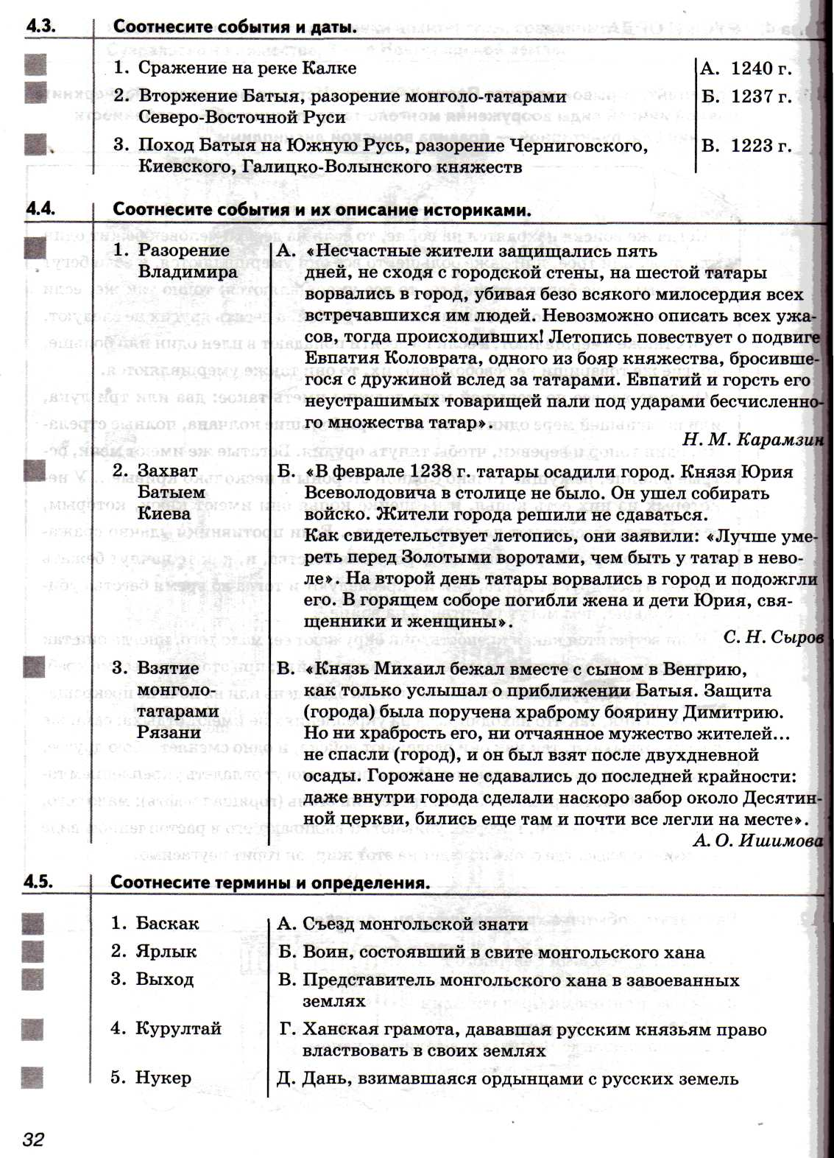**Работа в парах, выполнять по одному положению, затем передавать другой парте.**

**Вывод: Древняя Русь приняла на себя всю тяжесть удара монгольских орд. Она остановила и задержала дальнейшее их продвижение на Запад и спасла Западную Европу от разгрома. По этому поводу А.С.Пушкин писал, что Западная Европа была спасена «растерзанной и издыхающей Россией».**

**А теперь небольшая физминутка. (1-2мин.)**

**Ветер дует нам в лицо,**

**Закачалось деревцо.(качаются)**

**Ветер тише, тише, тише (приседают)**

**Деревцо все выше, выше, выше (встают)**

**Проведем еще игру**

**Все присядем, скажем «у»,**

**Быстро встанем, скажем «а».**

**Вот и кончилась игра.**

**3. Невская битва. (10 мин)**

**3.1Узнай событие.**

3.1. «И была сеча великая со шведами, и перебил их князь бесчисленное множество, и самому королю (Биргеру) возложил печать на лицо острым своим копьем».

(Невская битва, 1240г.)

**Почти одновременно с монгольским нашествием древнерусские княжества оказались под угрозой нашествия.**

**Назовите основные причины их походов.**

**!!!3.2 Задание.** Ребята, распределите правильно карточки с вооружением и оружием воина русского и шведского. **(Приложение 2)**

1: русский (шлем, латы, кольчуга, меч, лук, стрелы, колчан, боевые топоры.)  
2: рыцарь (меч, копьё, топор, палица, щит, кольчуга-латы, шлем-забрало.)

**3.3. Вставить пропущенные предложения в тексте «Невская битва». (Приложение 3)**

**Ребята, перед вами на экране схема «невская битва»**

* **Часть войска вышла на берег, а остальные остались на ________________ .**
* **Александру перед боем сказал воинам: «Нас немного, но**

**не в силе ____________________________.»**

* **15 __________1240 года русское войско напало на _________________ лагерь.**
* **Ополченец Савва пробился в середину неприятельского лагеря и _________________.**
* **Новгородец Гаврило Алексич на коне ворвался на _____________ и убил шведского епископа.**
* **Сам Александр тяжело ранил шведского _____________.**
* **Шведы бросились _________________.**
* **За победу на реке Неве народ назвал Александра _____________.**

**4. Ледовое побоище (10 мин)**

**Узнай событие**

4.1. *Под нами лед, над нами небо,*

*За нами наши города,*

*Ни леса, ни земли , ни хлеба*

*Не взять ливонцам никогда*

( 1242 г. – Ледовое побоище)

**Просмотреть учебный фильм «Александр Невский» (**продолжительность 4 мин.**)**

**Беседа по вопросам:**

1. *На основании этого фрагмента каким перед нами предстает сам князь, каков его образ?* (образ мужественного храброго человека, защитника Руси)
2. *Каковы причины победы русских над немецкими рыцарями?* ( воодушевляющий образ князя, правильно выбранная стратегия и тактика, храбрость, мужество и героизм русских воинов)

**Каково историческое значение Невской битвы и битвы на льду Чудского озера?**

* Немецкие и шведские рыцари были изгнаны из русских земель
* Северо-западные земли Руси отстояли свою независимость и свободу

Обе победы Александра Невского – над шведами и немцами – имели огромное значение для дальнейшей истории как русского, так и других народов Восточной Европы. Они приостановили грабительские продвижения рыцарей – крестоносцев на восток, обеспечили безопасность торговых путей Руси на Балтике, дали русскому народу уверенность в своих силах, звали на борьбу против монгольских поработителей.

**Рефлексия: (2мин)**

Самое важное имя: …………………………………………………………

Самое важное события ………………………………………………………

Два самых важных качества личности полководца: ……………………………

**Выставление оценок за урок. (3 мин)**

**Домашнее задание:**

1)написать сочинение «Александр Невский – доблестный полководец»;

2) Раздать темы докладов(«Поучение детям» - Владимир Мономах. «Слово» и «Моление Даниила Заточника». «Слово о полку Игореве». Архитектурные постройка Новгорода в 12-13 веках. Архитектурные постройки Владимира в 12-13 веках. Влияние ордынского владычества на русскую культура. Сделать мини-презентацию на 5-6 слайдов.)

Ребята выходя из класса положите ваши кружочки мне на стол.

С улыбкой – урок понравился и не вызвал трудностей.

Недовольный – на уроке я выявил затруднения по некоторым вопросам – буду исправлять!

Кроссворд

1.Река, где впервые встретились русские  воины с монголо – татарскими воинами  
2.Господство одного народа над другим  
3.Ханская грамота с правом на княжение  
4.Город, который 7 недель оборонялся от монголо – татар и был прозван «злым городом»  
5.Город Южной Руси, столица Древнерусского государства, павший 6 декабря 1240 года под  натиском монголо - татар  
6.Город Руси, первый подвергшийся разгрому со стороны монголо - татар  
7.Подарки ханам от русских князей  
8.Монголо – татарский хан,возглавивший поход на Русь в 1237г  
Автор: Демченко Лариса Александровна